
ESTADO DE AVANCE
1° SEMESTRE 2024

IDENTIFICACIÓN DEL ESTUDIANTE

Nombre | Florencia Antonia Torres Pérez.
Fecha de nacimiento | 15/07/2014
Edad | 10 años.
Curso | 4° Básico A
Diagnóstico | Trastorno del déficit atencional.
ANTECEDENTES DE LA ATENCIÓN PIE
Conducta/Objetivo meta como equipo PIE | Proporcionar a las estudiantes oportunidades de apoyo integral que les permitan acceder a una educación de calidad, teniendo en cuenta la diversidad de realidades y garantizando su atención tanto en el aula como fuera de ella.

NIVELES DE LOGRO
Logrado | Si es el objetivo o contenido se cumple completamente.
Medianamente logrado | Se cumple requiriendo mediación, pero no lo ha alcanzado por completo, requiere seguir reforzando.
Por lograr | El objetivo de trabajo o contenido no fue conseguido durante el año escolar.

AREA COGNITIVA
INDICADORES DE EVALUACIÓN | NIVELES DE LOGROS |  |  | OBSERVACIONES
 | Logrado | Medianamente  Logrado | Por lograr
Identificar figuras iguales a un modelo.
Recordar inmediatamente las imágenes.
Identificar las coordenadas a partir de la figura.
Identificar analogías verbales.

ÁREA DE LENGUAJE
INDICADORES DE EVALUACIÓN | NIVELES DE LOGROS |  |  | OBSERVACIONES
 | Logrado | Medianamente  Logrado | Por lograr
Reconocer ortográficamente una lista de palabras.
Escritura espontanea a partir de palabras.
Escritura al dictado de un texto breve.

Describir física y psicológica el personaje señalado.

Escritura sugerida a partir de secuencia de imágenes.
Identificar frase correcta según imagen

ÁREA DE MATEMÁTICA
INDICADORES DE EVALUACIÓN | NIVELES DE LOGROS |  |  | OBSERVACIONES
 | Logrado | Medianamente  Logrado | Por lograr
Continuar series numéricas.
Identificar antecesor y sucesor.
Identificar escritura de número y representarlos simbólicamente.
Identificar posición del número según unidad, decena o centena.
Calcular adiciones escritas.
Resolver problemas matemáticos, utilizando operaciones básicas.

PORCENTAJE DE ASISTENCIA ANUAL: de asistencia.

ESTRATEGIAS DE APOYO
Profesional | Área a trabajar | Ejemplos estratégicos y concretos
Profesora de Educación Diferencial | Comunicación integral | - Órdenes claras y acotadas.  - Material audiovisual.  - Ambiente participativo.  - Anticipación de las actividades a realizar.
Fonoaudióloga | Nivel morfosintáctico.  Nivel fonético-fonológico. | - Asignación de responsabilidades.  - Ubicación estratégica en aula.  - Retroalimentación constante.  - Aprendizaje cooperativo  - Adaptaciones de material  - Adaptaciones curriculares. (SOLO SI HAY PACI)  - Ambiente de aula inclusivo.
Psicóloga | Conducta adaptativa.  Habilidades sociales.  Funciones ejecutivas.

FIRMAS

Profesora de Ed. Diferencial | Nicole Águila G.  Reg. MINEDUC 275911 | 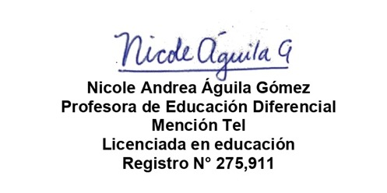
Profesora Jefe | Nombre
Fonoaudióloga | Liliana Vásquez A.  Reg. MINEDUC 31022 | 
Psicóloga | Javiera López S.  Reg. MINEDUC 347206
Apoderado que recibe informe | Nombre:

